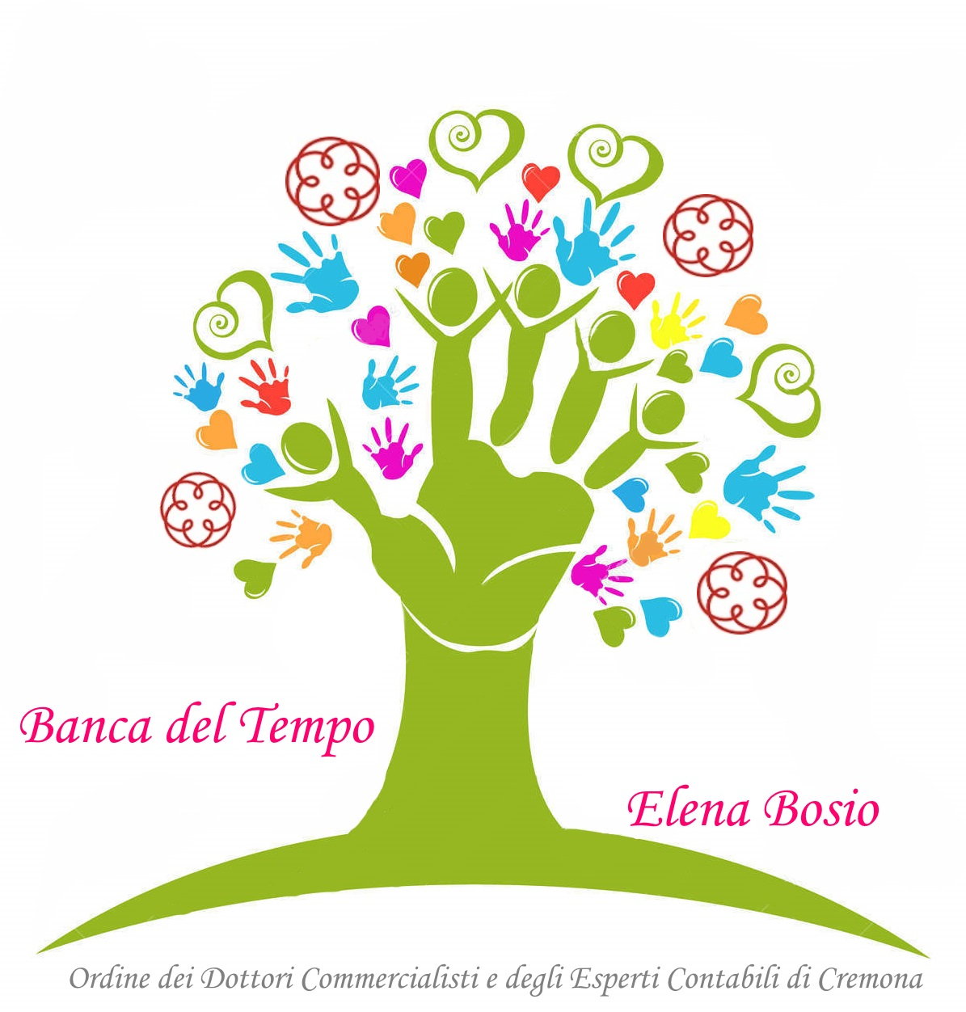

Ordine dei dottori commercialisti e degli esperti contabili di Cremona

“Banca del Tempo – Elena Bosio”
COMUNICAZIONE DI ADESIONE ALLA “BANCA DEL TEMPO - ELENA BOSIO”

Il sottoscritto Dott./Dott.ssa/Rag. __________________ nato/a a _____________ il _____________, residente a _____________________(___) in via _________________ n. ____, C.F. __________________, con Studio in ____________________(Cr) in via _________________ n. ____, P.E.C. _________________________________, Partita Iva _________________________, dottore commercialista/ragioniere commercialista/esperto contabile iscritto/a all’Albo dei Dottori Commercialisti e degli Esperti Contabili di Cremona, sez. A/sez. B con il n. _______________, che esercita in proprio/che esercita presso lo studio/che esercita quale associato dello studio ________________________________________________________ con sede in ___________________ via/piazza _____________________________ n. ___ tel. ______________, e-mail_____________________________ pec__________________________________________ ,

premesso di aver preso visione del Regolamento della “Banca del tempo - Elena Bosio”,
comunica di voler aderire.

Di seguito specifica l’ambito professionale dell’attività che si rende disponibile a prestare:
(barrare le relative caselle)

Ambito professionale
CONSULENZA CONTABILE

CONSULENZA FISCALE

CONSULENZA SOCIETARIA

ASSISTENZA E RAPPRESENTANZA DAVANTI AGLI ORGANI DELLA GIURISDIZIONE TRIBUTARIA

CONSULENZA ED ADEMPIMENTI IN MATERIA DI LAVORO
ALTRO (SPECIFICARE)

- allegato curriculum vitae professionale.

Cremona, ________________________
FIRMA e timbro

___________________________________

